**MUNDARIJA**

KIRISH 7

I BOB . KLASSIK SHIFRLAR VA ASOSIY TUSHUNCHALAR 9

1.1. Masalaning qo’yilishi 9

1.2. Ta’riflar va atamalar 9

1.3. Kriptografiya tarixi 11

1.4. Dastlabki kriptografiya davri va shifrlash algoritmlari 12

II BOB. ILOVANI ISHLAB CHIQISH 14

2.1.Oddiy shifrlash algoritmi tahlili 14

2.2.Dasturga qo’yilgan talablar 14

2.3.Dastur algoritmining ishlash usuli 15

2.4.Foydalanuvchi interfeysi va dizaynini ishlab chiqish 16

XULOSA 21

FOYDALANILGAN ADABIYOTLAR RO’YXATI 22

ILOVA 23

# KIRISH

Axborot va telekommunikasiya texnologiyalarining jadal sur’atlar bilan rivojlanib borishi turli manbalardan tez va oson yo‘l bilan axborot olish imkoniyatlarini oshirdi. Davlat muassasalari, tijorat korxonalari va alohida shaxslar axborotni elektron shaklda yaratib saqlay boshladilar. Tarmoq orqali axborot uzatish bir onda yuz berishi, uni saqlash esa ixcham joy egallashi, boy ma’lumotlar bazalaridan samarali foydalanish imkoniyatlari kengaya borishi axborot miqdorining jadal sur’atlar bilan o‘sishiga olib keldi. Ilm-fan, ta’lim, ishlab chiqarish, boshqaruv, tijorat va ko‘pgina boshqa sohalar uchun yaxlit axborot eng qimmatli mulkdir. Yigirma birinchi asr axborotlashtirish asri ekaniga tobora ko‘pchilik ishonch hosil qilmoqda. Bu albatta ommaviy axborot va hamma bilishi mumkin va zarur bo‘lgan axborot haqida gap borganda o‘ta ijobiy hodisa. Lekin konfidensial va o‘ta maxfiy axborot oqimlari uchun zamonaviy axborot-kommunikasiya texnologiyalari qulayliklar bilan bir qatorda yangi muammolarni o‘rtaga qo‘ymoqda. Axborot bazalarida saqlanadigan va telekommunikasiya tizimlarida aylanayotgan axborot xavfsizligiga tahdid keskin oshdi.

Keyingi vaqtda, ayniqsa, Internet paydo bo‘lgandan boshlab, axborot o‘g‘irlash, axborot mazmunini buzib qo‘yish, egasidan iznsiz o‘zgartirib qo‘yish, tarmoq va serverlardan beruxsat foydalanish, tarmoqqa tajovuz qilish, avval qo‘lga kiritilgan uzatmalarni qayta uzatish, xizmatdan yoki axborotga daxldorlikdan bo‘yin tovlash, jo‘natmalarni ruxsat etilmagan yo‘l orqali jo‘natish hollari ko‘paydi. Natijada axborot xavfsizligi muammosi O‘zbekiston Respublikasi uchun ham dolzarb muammoga aylandi. Bu o‘z navbatida kriptologiya fanini rivojlantirish vazifalarini dolzarb muammolar qatoriga qo‘ydi, chunki hozirgi kunda bu yo‘l axborot xavfsizligini ta’minlash sohasida asosiy yo‘ldir. Axborotni muhofaza qilish masalalari bilan kriptologiya fani shug‘ullanadi. Keyingi oxirigi yillarda kriptologiya yo‘nalishini rivojlantirishga davlatimiz tomonidan katta ahamiyat berilmoqda. O‘zbekiston Respublikasi Prezidentining 2007 yil 3 aprelda qabul qilgan

“O‘zbekiston Respublikasida axborotning kriptografik himoyasini tashkil etish chora-tadbirlari to‘g‘risida” gi PQ-614–son 5 qarorida hamda O‘zbekiston Respublikasi Prezidentining 2017 yil 7 fevraldagi “O‘zbekiston Respublikasini yanada rivojlantirish bo‘yicha Harakatlar strategiyasi to‘g‘risida” gi PF-4947-son farmoyishida beshta ustuvor yo‘nalishdan biri sifatida axborotni muhofaza qilish tizimini takomillashtirish, axborot sohasidagi tahdidlarga o‘z vaqtida va munosib qarshilik ko‘rsatish kabilar ko‘zda tutilgan. Mazkur qaror va farmoyishning asosiy vazifalaridan biri axborotni muhofaza qilish sohasida yuqori malakali kadrlarni tayyorlashdan iborat bo‘lib, buning uchun axborot xavfsizligi va kriptografiya yo‘nalishida davlat tilida ta’lim olayotgan talabalar, tadqiqotchilar va ilmiy xodimlar uchun mo‘ljallangan o‘quv qo‘llanmalar, darsliklar, uslubiy qo‘llanmalar va kitoblar ishlab chiqish muhim ahamiyat kasb etadi.

Taqdim etilayotgan dastur ana shu sohada bajarilgan ishlardan biri hisoblanadi.

# I BOB . KLASSIK SHIFRLAR VA ASOSIY TUSHUNCHALAR

## 1.1. Masalaning qo’yilishi

Ishlab chiqarilayotgan dastur matnni o’z algoritmidan foydalanib shifrlashi va shifrlangan matnni shifrdan chiqarishi kerak.Bu dasturni ishlab chiqish uchun Backend qismi uchun Paython,PHP dan foydalanish tavsiya etiladi.

Python - mashhur dasturlash tili. U Guido van Rossum tomonidan 1991 yilda ishlab chiqilgan.

Bu dasturlash tili o'rganish uchun oson, foydalanish uchun qulay, ko'p qirrali dasturlash tili bo'lib, dasturlashga yangi kirganlar uchun ham, soha mutaxassislari uchun ham zo'r tanlov.

Python quyidagilar uchun ishlatiladi:veb-ishlab chiqish (server tomonida),dasturiy ta'minotni ishlab chiqish,matematik amallar,tizim skriptlari.

**PHP** — skript tili boʻlib, web serverda oʻzgaruvchan [HTML](https://uz.wikipedia.org/wiki/HTML) fayllarini yaratishda qoʻllaniladi.

## 1.2. Ta’riflar va atamalar

Qadim zamonlardan beri inson mo‘jizalar, sirli voqea va hodisalar sababi hamda mohiyati haqida axborot olishga intilgan. Axborot inson tili va yozuvida o‘z aksini topadi. Dastlabki yozuvlar o‘ziga xos bo‘lgan kriptografik tizim bo‘lib, qadimgi jamoalarda ularni faqat nufuzli shaxslargina tushunishgan. Qadimiy Misr va Hindistonda mavjud bo‘lgan ilohiy kitoblar bunga misol bo‘la oladi. Bundan 4000 yil avvalgi davrga oid eng qadimiy shifrmatn Messopatamiya qazilmalarida topilgan. Unda loydan ishlangan taxtachada o‘ymakor yozuvda tijorat siri – kulolchilik buyumlarini glazurlash resepti yozilgan. Qadimiy Misrda shifrlangan diniy matnlar va tibbiy reseptlar ham mavjud bo‘lgan. Kriptologiya (grekchada kryptos - “sirli” va logos -“xabar”) deganda aloqa xavfsizligi haqidagi fan tushuniladi. U aloqa kanallari orqali axborotning xavfsizligini ta’minlab saqlash hamda uzatish tizimlarini yaratish va tahlillash to‘g‘risidagi fandir.

Kriptologiya ikki ilmiy irmoqqa ajraladi. Bular kriptografiya va kriptotahlildir. Kriptografiya axborot almashtirish tamoyillari, vosita va usullari bilan shug‘ullanadigan fan sohasi bo‘lib, uning maqsadi axborot mazmunidan beruxsat erkin foydalanishdan muhofazalash va axborotni buzishning oldini olish hisoblanadi. Kriptotahlil shifrni yoki har qanday boshqa shakldagi kriptografiya obyektining sirini ochish san’ati va ilmi bo‘lib, kalitni bilmasdan turib shifrlangan matndan dastlabki matnni olish yoki dastlabki matn va shifrlangan matn bo‘yicha kalitni hisoblash jarayonidir. Kriptotahlil usullari tarixi kriptografiya tarixi bilan egizdir. Kalitdan foydalangan holda alohida qoidalar bo‘yicha ochiq (dastlabki) ma’lumotlar to‘plamini shifrlangan ma’lumotlar to‘plamiga almashtirish uchun amalga oshiriladigan qaytar almashtirishlar majmui shifr deb ataladi. Dastlabki ochiq matnni uning ma’nosini berkitish maqsadida shifrlangan ma’lumotga o‘girish natijasi shifrmatn (shifrma’lumot) deb ataladi(1-rasm).Keng ma’noda axborotni shifrlash deganda shifrmatnga o‘girish jarayoni tushuniladi. Dastlabki ma’lumotlar (axborotlar)ni shifr (kalit) yordamida shifrlangan ma’lumotlarga almashtirish jarayoni ma’lumotlarni shifrmatnga o‘girish (yoki tor ma’noda shifrlash) jarayoni deyiladi.

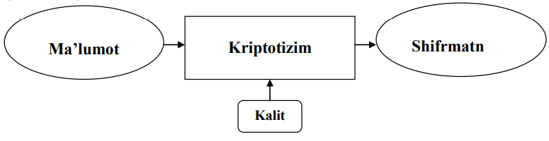

1.1-Rasm. Ma’lumotlarni shifrmatnga o‘girish jarayoni

Shifrmatnga o‘girilgan ma’lumotlarni shifr (kalit) yordamida dastlabkisiga almashtirish ma’lumotlarni dastlabki matnga o‘girish (yoki tor ma’noda deshifrlash) jarayoni deyiladi(2-rasm).

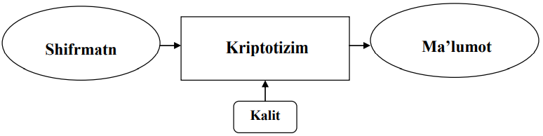

1.2- Rasm. Ma’lumotlarni dastlabki matnga o‘girish jarayoni

Parametrlarning bir qismi maxfiy holda bo‘lgan kriptografik algoritm bo‘yicha ma’lumotlarni almashtirish kriptografik o‘zgartirish deyiladi. Kriptologiya biror chekli sondagi alifbo belgilarining ketmaketligi orqali ifodalangan ma’lumotni va uning o‘zgarishlari (akslantirishlari) bilan bog‘liq jarayonlarni tadqiq qiladi. Kriptografik tizimlar matematikaning: to‘plamlar va funksiyalar nazariyasi, algebra, diskret matematika, sonlar nazariyasi, ehtimollar nazariyasi, haqiqiy va kompleks o‘zgaruvchi funksiyalar nazariyasi, murakkablik nazariyasi, axborotlar nazariyasi va shu kabi bo‘limlarga tegishli Ma’lumot Kriptotizim Shifrmatn Kalit Shifrmatn Kriptotizim Ma’lumot Kalit 8 bo‘lgan matematik modellar asosida yaratiladi va tadqiq etiladi. Alohida olingan kriptografik modellarning matematik asoslari bilan chuqurroq tanishishni istaganlar kriptografiyaga oid adabiyotlar ro‘yxatida keltirilgan manbalardan foydalanishlari mumkin.

## 1.3. Kriptografiya tarixi

Ming yilliklar davomida kriptografiyadan davlat qurilishida, harbiy va diplomatiya aloqasini muhofazalashda foydalanib kelingan bo‘lsa, axborot asrining boshlanishi bilan kriptologiya jamiyatda, xususiy sektorda foydalanish uchun ham zarur bo‘lib qoldi [14-15]. Qariyb 35 yildan buyon kriptologiyada keng miqyosda ochiq tadqiqotlar olib borilmoqda. Hozirgi kunda konfidensial axborot (masalan, yuridik hujjatlar, moliyaviy, kredit stavkalari to‘g‘risidagi axborotlar, kasallik tarixi va shunga o‘xshash)larning talay qismi kompyuterlararo odatdagi aloqa kanallari orqali uzatilmoqda. Jamiyat uchun bunday axborotning konfidensialligi va asl holda saqlanishi zaruratga aylangan. Kriptografiya tarixini shartli ravishda 4 bosqichga bo‘lish mumkin : 1. Dastlabki kriptografiya. 2. Formal kriptografiya. 3. Ilmiy kriptografiya. 4. Kompyuter kriptografiyasi, bu bosqich kriptografiyada simmetrik va nosimmetrik kriptotizimlar bo‘yicha ikki ilmiy yo‘nalish yuzaga kelishi bilan xarakterlanadi.

## 1.4. Dastlabki kriptografiya davri va shifrlash algoritmlari

Dastlabki kriptografiya (XVI asr boshigacha) bosqichi uchun sodda usullardan foydalanib, shifrlangan matn mazmunidan begonalarni chalg‘itish xosdir. Bu bosqichda axborotni muhofaza qilish uchun kriptografiya oilasiga mansub, ammo aynan bo‘lmagan 10 kodlash usullaridan foydalanilgan. Foydalanilgan shifrlarning ko‘pchiligi bir alifboli o‘rniga qo‘yish yoki ko‘p alifboli o‘rniga qo‘yishga asoslangan. Dastlabki kriptografiya davriga oid shifrlar haqida gap borganda Yevropa fani tarixidan o‘rin olgan Plutarx, Aristotel (miloddan avvalgi IV asr), Yuliy Sezar (miloddan avvalgi 100-44 yy.), R. Bekon (1214-1294 yy.) shifrlarini aytib o‘tish joiz [1-10]. Dastlabki shifrlash moslamalaridan biri sifatida g‘altak (skitala)dan foydalanilgan (1.3-rasm). Silindrsimon g‘altakka zich bir qavat o‘ralgan ensiz papirus lentasiga dastlabki matn harflari silindr o‘qi bo‘ylab yozilib shifrmatn shakllantirilgan. Lenta g‘altakdan yechib olinib qabul qiluvchiga jo‘natilgan. Qabul qiluvchi shifrmatnli lentani shifrlash g‘altagi bilan bir xil g‘altakka o‘rab dastlabki matnni o‘qigan. G‘altak o‘lchamlari maxfiy shifrlash kaliti vazifasini o‘tagan(3-rasm).

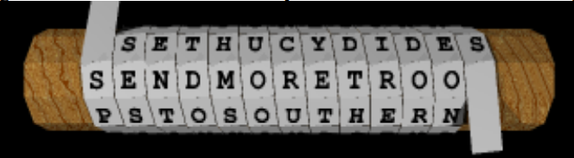

1.3-Rasm. G’altak o’lchamli shifrlash

To‘la bayoni saqlangan shifrlardan yana biri Sezar shifri bo‘lib, u ham atbash shifri oilasiga mansubdir. Yuliy Sezar o‘z shifridan Siseron (miloddan avvalgi 106-43 yy.) bilan axborot almashishda foydalangani ma’lum [1, 5]. Turli davrlarda bu tizimning turli rusumlaridan foydalanib kelingan. Dastlabki matnning qanday berilishi ahamiyatga ega emas. Sezar usulida shifrlash dastlabki matnga tegishli alifbo harfi o‘rniga shifrlash kaliti k qadamga surilgan o‘rinda joylashgan alifbo harfini qo‘yish asosida amalga oshiriladi. Bunda surish alifbo harflari soni 26 ga teng bo‘lgan modul bo‘yicha bajariladi. Alifbo harflari boshidan oxiri tomon, oxiridan qayta bosh tomondan boshlab davriy ravishda surib boriladi. Masalan, k=3 hol uchun quyidagi ko‘rinishga ega bo‘lamiz(4-rasm):

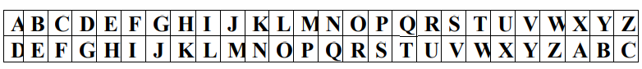

1.4- Rasm. Sezar usulida shifrlash

# II BOB. ILOVANI ISHLAB CHIQISH

## 2.1.Oddiy shifrlash algoritmi tahlili

Yaratilgan dasturni jii shifrlash dasturi deb nomladim.U malum algoritm asosida ishlaydi va matnni shifrlab yoki shifrdan ochib beradi.Dastur uch xil formatda yaratildi.Dasturdan saytga kirgan holda online foydalanish mumkin.Yoki kompyuter uchun Windows OS ,Linux OS da ishlovchi dasturlari ham yaratildi,ulardi o’rnatib ishlatish mumkin.Saytda dasturni online ishlatish,mos OS ga yuklab olish,dasturni ishlatish va o’rnatish bo’yicha qo’llanmani ko’rish mumkin.

Dasturning sayt ko’rinishi Frontend qismi Bootstrap da,Backend qismi PHP dasturlash tilida yaratilgan.

Windows OS uchun Python dasturlash tilining Tkinter kutubxonasida yaratilgan.

Linux OS uchun Python dasturlash tili va uning Math,Termcolor,OS modullaridan foydalanilgan.

## 2.2.Dasturga qo’yilgan talablar

Oddiy shifrlash algoritmini yaratish.Asosiy kriptografiya usullaridan foydalangan holda ma’lumotlarni shifrlash va shifrdan ochish dasturini ishlab chiqish.

Talablar:

-Kalit so’z mavjud bo’lishi  
- Berilgan matnni shifrlash

-Shifrlangan matnni de-shifrlash

-Natijani nusxalash imkoniyati

## 2.3.Dastur algoritmining ishlash usuli

jii shifrlash oddiy matnni satrlarda yozishni, so'ngra shifrlangan matnni ustunlarga birma-bir o'qishni o'z ichiga oladi.jii shifrda alifbolar tartibi shifr-matnni olish uchun qayta tartibga solinadi(5-rasm):

1. **1.**Xabar belgilangan uzunlikdagi satrlarda yoziladi, so'ngra ustundan ustunga qayta o'qiladi va ustunlar qandaydir shifrlangan tartibda tanlanadi.
2. **2.**Qatorlar kengligi va ustunlar almashinuvi odatda kalit so'z bilan aniqlanadi.
3. **3.**Masalan, **salom** so'zining uzunligi 5 (shuning uchun qatorlar uzunligi 5) va almashtirish kalit so'zdagi harflarning alifbo tartibida belgilanadi. Bunday holda, buyurtma "5 1 2 4 3" bo'ladi.
4. **4.**Har qanday bo'sh joylar null bilan to'ldiriladi, bo'sh qoladi yoki “_” belgi bilan qo'yiladi.
5. **5.**Nihoyat, xabar kalit so'z bilan belgilangan tartibda ustunlar bo'yicha o'qiladi.
6. 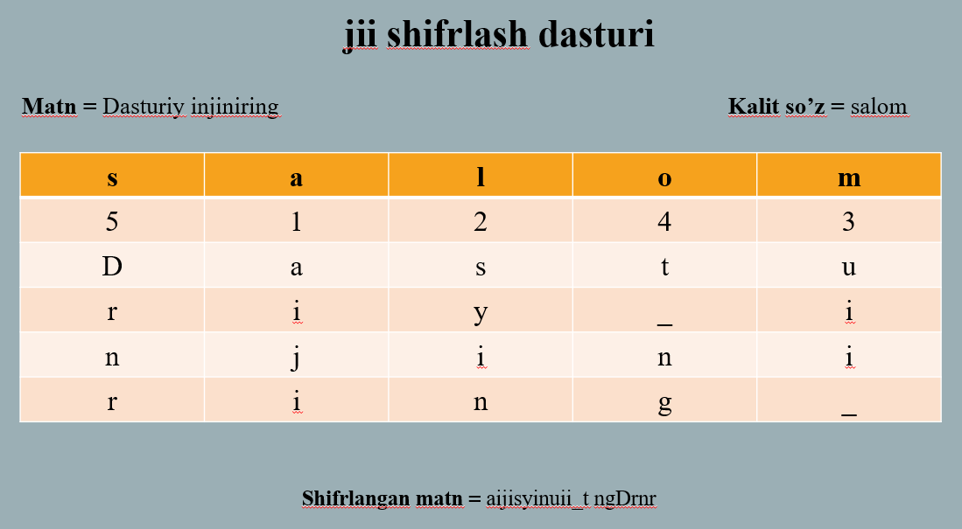
7. 2.1-Rasm. Shifrlash jarayoni

Keyin shifrlangan matn olinadi va shart bo’yicha tekshiriladi.Shart quydagicha,agar matnda son qatnashgan bo’lsa sonlar malum bir harflar bilan almashtiriladi(6-rasm).

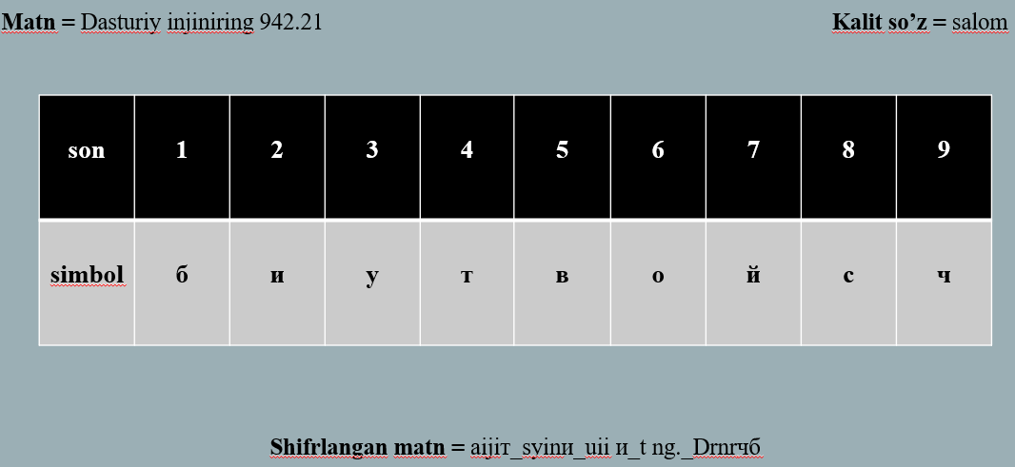

2.2-Rasm. Sonni harfga o’zgartirish

**Shifrni ochish**

1. **1.**Uni shifrlashdan ochish uchun qabul qiluvchi xabar uzunligini kalit uzunligiga bo'lish orqali ustun uzunligini ishlab topish kerak.
2. **2.**Keyin xabarni yana ustunlarga yozib, so'ngra kalit so'zni o'zgartirish orqali ustunlarni qayta tartiblash mumkin.

**3**.Keyin,shart bo’yicha tekshirib agar harfga o’zgartirilgan sonlar bo’lsa ularni songa o’zgartirib yoziladi.

**Ishlatish shartlari:**

-Kalit so’z Matndan katta bo’lmasligi kerak

-Matnda “_” belgisi ishlatilmasligi kerak

## 2.4.Foydalanuvchi interfeysi va dizaynini ishlab chiqish

Dasturning dizaylari:

Dastur uchta formatda yaratiladi va ularning dizaynlari quydagicha ko’rinishda bo’ladi(7-rasm).

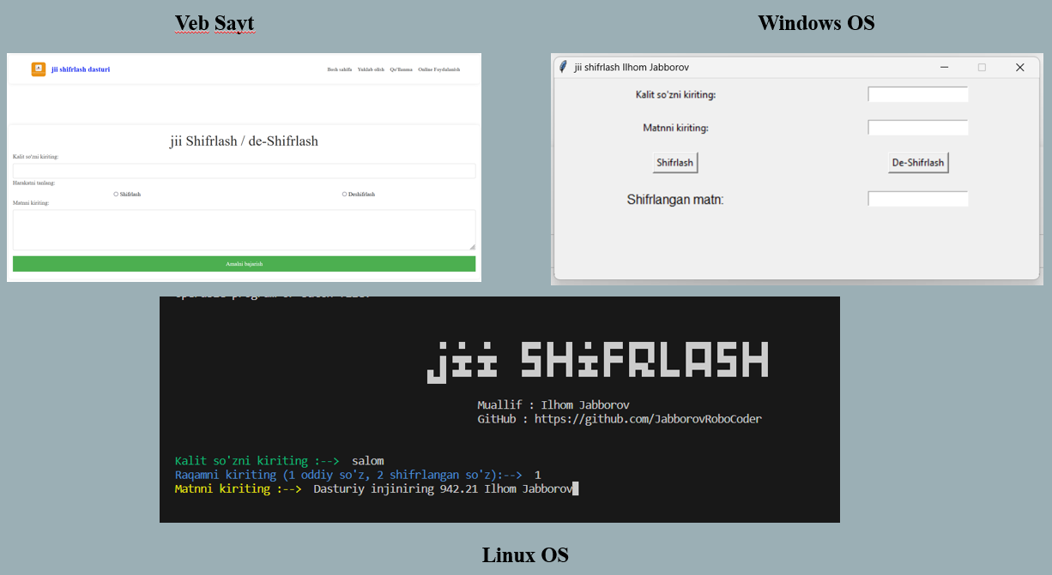

2.3-Rasm.Foydalanuvchi interfeyslari

Veb - saytning tuzilishi quydagicha :

Saytning bosh sahifa qismi kirish qismi hisoblanadi ,u yerdan saytdagi turli bo’limlarga o’tish,sayt haqida malumot olish(8-rasm). va sayt muallifini ijtimoiy tarmoqdagi manzillariga ulanish yoki ko’rish mumkin(9-rasm).

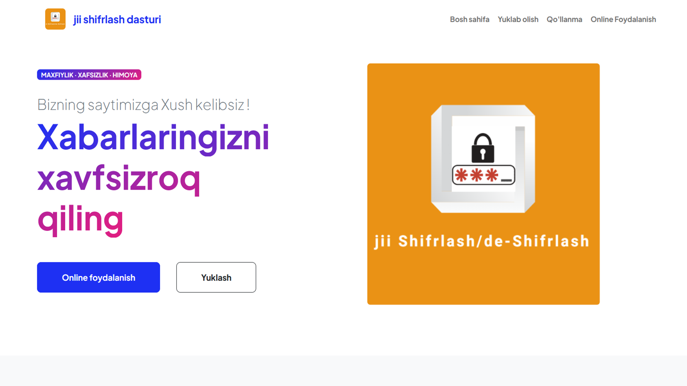

2.4-Rasm.Bosh sahifa.Yuqori qismi

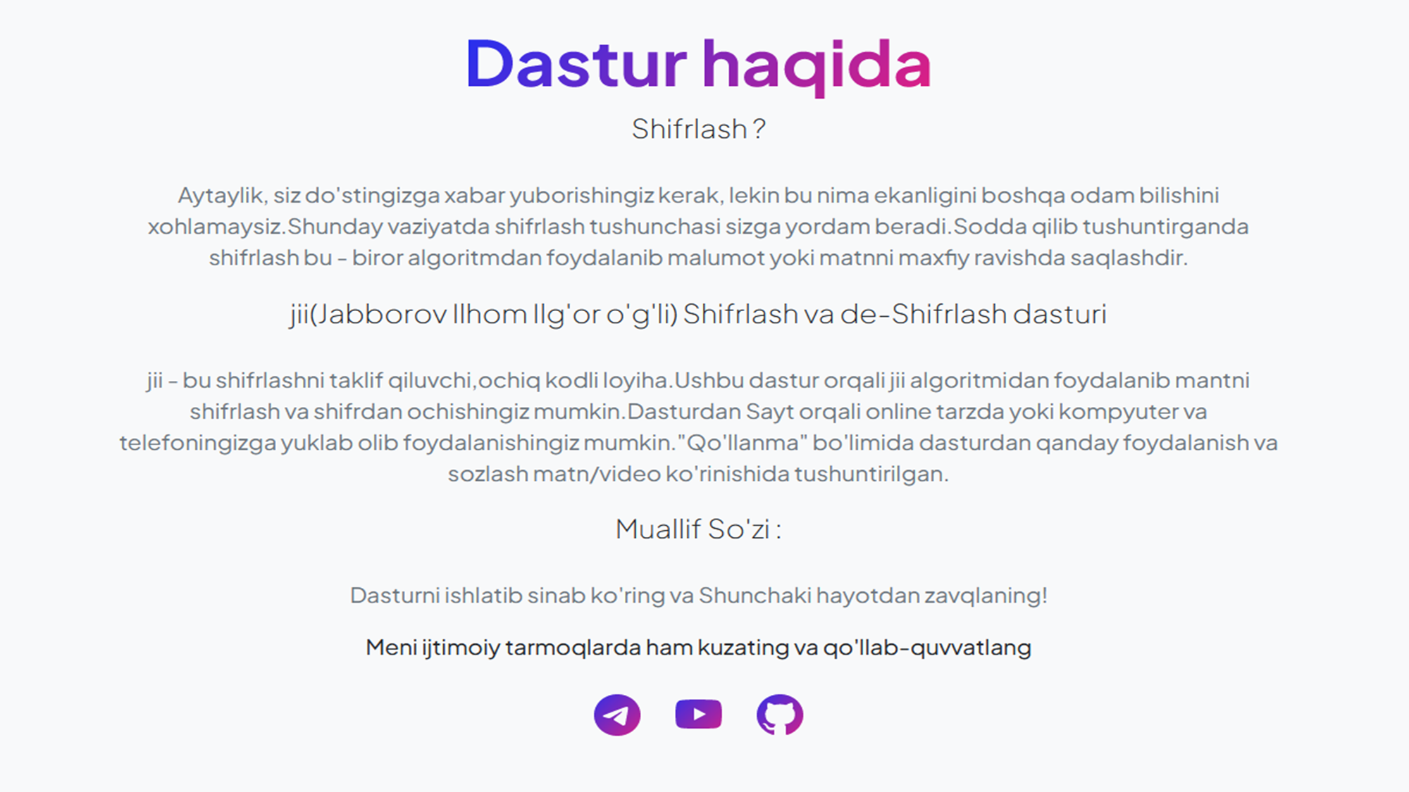

2.5-Rasm.Bosh sahifa.Pastki qismi

Yuklab olish bo’limi orqali dasturni Windows Os va Linux OS uchun yuklab olish mumkin(10-rasm)..

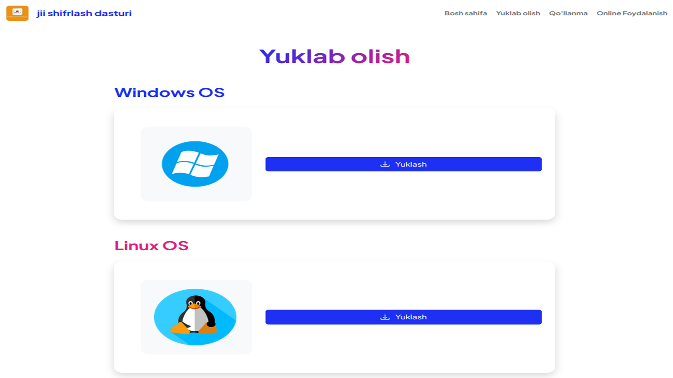

2.6-rasm.Yuklab olish bo’limi

Qo’llanma Bo’limi orqali ,dasturni qanday yuklab olishdan boshlab toki ishlatishgacha bo’lgan jarayonlar qanday amalga oshirilishi haqida matn va video ko’rinishida malumot olish mumkin(11-rasm)..

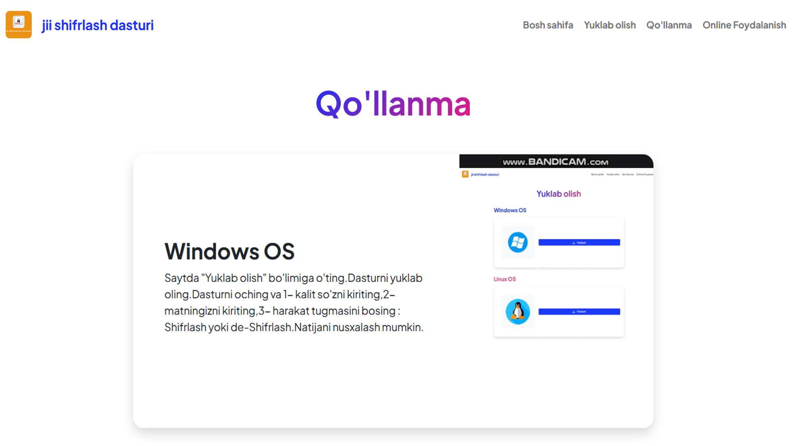

2.7-Rasm.Qo’llanma bo’limi

Online foydalanish bo’limi orqali dasturdan online foydalanish,mantni shifrlash yoki de-shifrlash mumkin(12-rasm)..

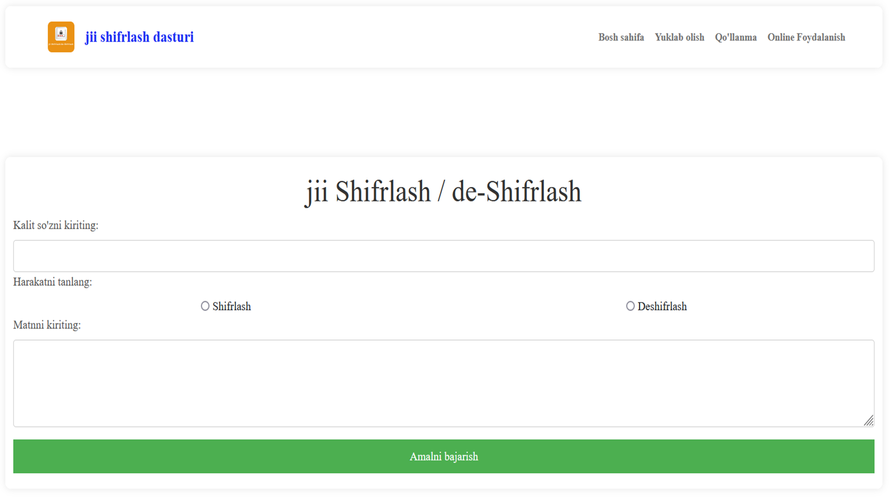

2.8-Rasm.Online Foydalanish bo’limi

# XULOSA

Xulosa qilib aytganda, ushbu ilovani yaratish mobaynida ko’plab yangi o’zim bilmagan bilimlarga ega bo’ldim.O‘ylaymanki bu bilimlar kelajakda albatta menga asqotadi. Bu ilovani yaratish jarayonida Pythonning Tkinter,OS,Math modullaridan foydalanishni, pyinstaller orqali .py formatdagi dasturni .exe formatiga o’tkazishni o’rgandim.Bootstrapda responsive sayt yaratish va PHP da algoritm dasturini yozib html ga uzatish bilimimni qayta mustahkamladim.Shifrlash usullari va algoritmlarining qanday ishlashi,strukturasini o’rganib,hayotda qanday ishlashi haqida malumotga ega bo’ldim.

# FOYDALANILGAN ADABIYOTLAR RO’YXATI

1.D.Y.Akbarov, P.F.Xasanov, X.P.Xasanov, O.P.Axmedova, I.U.Xolimtayeva “Kriptografiyaning matematik asoslari”, 84 -95

2.S.K.Ganiev, A.A.Ganiev, Z.T.Xudoyqulov. “Kiberxavfsizlik asoslari” (o’quv qo’llanma). «IQTISOD-MOLIYA» nashriyoti. Toshkent-2021, – 228b.

3.S.K.Ganiev, M.M.Karimov, K.A.Tashev. Axborot xavfsizligi. –T. «Fan va texnologiya», 2016, 372 bet.

5. https://www.geeksforgeeks.org/columnar-transposition-cipher/?ref=lbp – sayti

# ILOVA

**Linux OS**

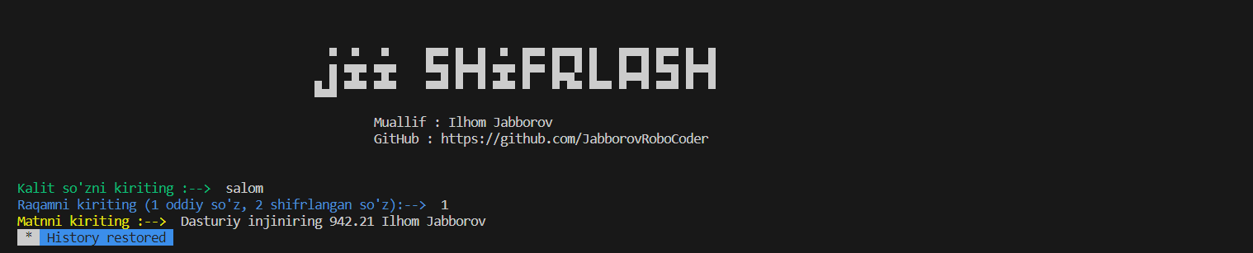

13-rasm. Linux OS dagi jii shifrlash dasturi

import math

import os

try:

from termcolor import colored

except ImportError:

print("Sizning dasturingiz termcolor modulini o'rnatmagan. Uni o'rnatish uchun quyidagi komandani kiriting:")

print("pip install termcolor")

# Shifrlash

def shifrlashMatn(matn):

shifr = ""

k_indx = 0

matn_len = float(len(matn))

matn_lst = list(matn)

kalit_lst = sorted(list(kalit))

ustun = len(kalit)

qator = int(math.ceil(matn_len / ustun))

fill_null = int((qator * ustun) - matn_len)

matn_lst.extend('_' * fill_null)

matritsa = [matn_lst[i: i + ustun]

for i in range(0, len(matn_lst), ustun)]

for _ in range(ustun):

curr_idx = kalit.index(kalit_lst[k_indx])

shifr += ''.join([qator[curr_idx]

for qator in matritsa])

k_indx += 1

royxat = ""

for element in shifr:

if element == '1':

royxat += 'б'

elif element == '2':

royxat += 'и'

elif element == '3':

royxat += 'у'

elif element == '4':

royxat += 'т'

elif element == '5':

royxat += 'в'

elif element == '6':

royxat += 'о'

elif element == '7':

royxat += 'й'

elif element == '8':

royxat += 'с'

elif element == '9':

royxat += 'ч'

else:

royxat += element

return royxat

# Shifrni ochish

def de_shifrlash(shifr):

matn = ""

k_indx = 0

matn_indx = 0

matn_len = float(len(shifr))

matn_lst = list(shifr)

ustun = len(kalit)

qator = int(math.ceil(matn_len / ustun))

kalit_lst = sorted(list(kalit))

dec_shifr = []

for _ in range(qator):

dec_shifr += [[None] * ustun]

for _ in range(ustun):

curr_idx = kalit.index(kalit_lst[k_indx])

for j in range(qator):

dec_shifr[j][curr_idx] = matn_lst[matn_indx]

matn_indx += 1

k_indx += 1

try:

matn = ''.join(sum(dec_shifr, []))

except TypeError:

raise TypeError(colored("Bu shifrni dastur ocha olmaydi",

"boshqa so'zni kiritib ko'ring.","red"))

null_count = matn.count('_')

if null_count > 0:

matn = matn[: -null_count]

royxat = ""

for element in matn:

if element == 'б':

royxat += '1'

elif element == 'и':

royxat += '2'

elif element == 'у':

royxat += '3'

elif element == 'т':

royxat += '4'

elif element == 'в':

royxat += '5'

elif element == 'о':

royxat += '6'

elif element == 'й':

royxat += '7'

elif element == 'с':

royxat += '8'

elif element == 'ч':

royxat += '9'

else:

royxat += element

return royxat

# Asosiy kod

while True :

print("""

▀ ▀ ▀ 　 █▀▀ █ █ ▀ █▀▀ █▀▀█ █ █▀▀█ █▀▀ █ █

█ ▀█▀ ▀█▀ 　 ▀▀█ █▀▀█ ▀█▀ █▀▀ █▄▄▀ █ █▄▄█ ▀▀█ █▀▀█

█▄█ ▀▀▀ ▀▀▀ 　 ▀▀▀ ▀ ▀ ▀▀▀ ▀ ▀ ▀▀ ▀▀▀ ▀ ▀ ▀▀▀ ▀ ▀

Muallif : Ilhom Jabborov

GitHub : https://github.com/JabborovRoboCoder

""")

kalit = str(input(colored("Kalit so'zni kiriting :--> ","green")))

if kalit.lower() == "chiqish":

os.system('clear')

break

tanlash = str(input(colored("Raqamni kiriting (1 oddiy so'z, 2 shifrlangan so'z):--> ","blue")))

if tanlash == "1":

matn = str(input(colored("Matnni kiriting :--> ","yellow")))

shifr = shifrlashMatn(matn)

print(colored("Shifrlangan matn : {}".

format(shifr),"red"))

elif tanlash == "2":

matn = str(input(colored("Shifrlangan matnni kiriting :--> ","yellow")))

de_shifr_matn = de_shifrlash(matn)

print(colored("De-Shifrlangan matn : {}".

format(de_shifr_matn),"red"))

else:

print("Xato Son: Noto'g'ri raqam kiritildi. Iltimos, faqat 1 yoki 2 raqamini kiriting.")